Тема 4. Персонал організації
1. Характеристики персоналу організації.
2. Завдання персоналу сучасної організації.
3. Розвиток персоналу.

1. Характеристики персоналу організації
Однією із основних характеристик персоналу підприємства є його структура – сукупність окремих груп працівників, об’єднаних за певною ознакою.
Організаційна структура персоналу відображає участь персоналу в процесі виробництва.
Виробничий персонал (робочі) включає працівників, що реалізують на практиці рішення керівників і плани підприємства, зайнятих створенням матеріальних цінностей або наданням виробничих послуг і переміщенням вантажів (з переважною часткою фізичної праці). До виробничого персоналу також відносять прибиральниць, охоронців, кур’єрів, гардеробників тощо.
У складі виробничого персоналу виділяють:
– основний виробничий персонал, який безпосередньо бере участь у виробничому процесі;
– допоміжний виробничий персонал, який виконує функції обслуговування основного виробництва.
Управлінський персонал (службовці) включає працівників, трудова діяльність яких спрямована на виконання певних управлінських функцій (з переважною часткою розумової й інтелектуальної праці).
До управлінського персоналу відносять керівників, які мають юридичне право прийняття рішень та владні повноваження відносно підлеглих; їх класифікують на лінійних та функціональних керівників.
Лінійні керівники спрямовують, координують і стимулюють діяльність підприємства, розпоряджаються його ресурсами, приймають рішення, несуть повну відповідальність за досягнення його цілей (за всіма функціями управління).
Функціональні керівники – керівники підрозділів, основне завдання яких полягає у сприянні ефективній роботі лінійних керівників (відповідають за реалізацію певних функцій управління).
Керівники і головні спеціалісти підприємства у сукупності складають його адміністрацію – спеціалістів (фахівці), які зайняті реалізацією певних функцій управління без юридичного права прийняття рішень. Вони зайняті створенням і впровадженням у діяльність підприємства нових знань, технологій, розробкою варіантів вирішення певних виробничих і управлінських проблем (економісти, маркетологи, юристи, психологи, диспетчери, інженери, інспектори, механіки). – інших службовців, які здійснюють підготовку та оформлення документації, облік та контроль, господарське обслуговування (архіваріуси, чергові, касири, контролери, секретарі, табельники).
Функціональна структура персоналу відображає розподіл управлінських функцій між керівництвом та окремими підрозділами. При такому розподілі часто виникають типові помилки: перевантаження генерального директора безпосередньо підпорядкованими підрозділами та функціями, відносно яких він приймає рішення; відсутність чіткого документального розподілу функцій управління між генеральним директором, його заступниками та керівниками підрозділів; розподіл функцій оперативного управління виробництвом, якістю, охороною праці з виконанням їх різними заступниками директора тощо.
Штатна структура персоналу відображає кількісно-професійний склад персоналу, розміри оплати праці та фонд заробітної плати працівників. У складі штатної структури розраховується фонд заробітної плати, чисельність персоналу, штатний розклад підприємства. Штатний розклад підприємства визначає склад структурних підрозділів, перелік посад працівників, місячні посадові оклади, персональні надбавки, загальну чисельність працівників та їх фонд заробітної плати.
Соціальна структура персоналу характеризує його як сукупність груп, що класифікують за змістом роботи, рівнем освіти і кваліфікації, професійним складом, стажем роботи, статтю, віком, національністю, сімейним станом, напрямом мотивації, рівнем життя і статусом зайнятості тощо. Так, наприклад, структура персоналу за рівнем освіти передбачає розподіл працівників за вищою, середньо-спеціальною та середньою освітою.
Структуру персоналу за стажем розглядають з позицій: загального стажу роботи та стажу роботи у певній організації.
Структура персоналу за освітнім рівнем передбачає виділення працівників за вищою, середньо спеціальною, незакінченою вищою та середньою освітою.
Рольова структура персоналу підприємства визначає склад і розподіл творчих, комунікативних та поведінкових ролей між окремими працівниками підприємства. Творчі ролі персоналу характеризують активну позицію кожного працівника у вирішенні проблемних ситуацій та пошуку альтернативних рішень. Комунікаційні ролі визначають склад та рівень участі працівників в інформаційному процесі. Поведінкові ролі характеризують типові моделі поведінки працівників на виробництві, в побуті, на роботі, в конфліктних ситуаціях та ін.

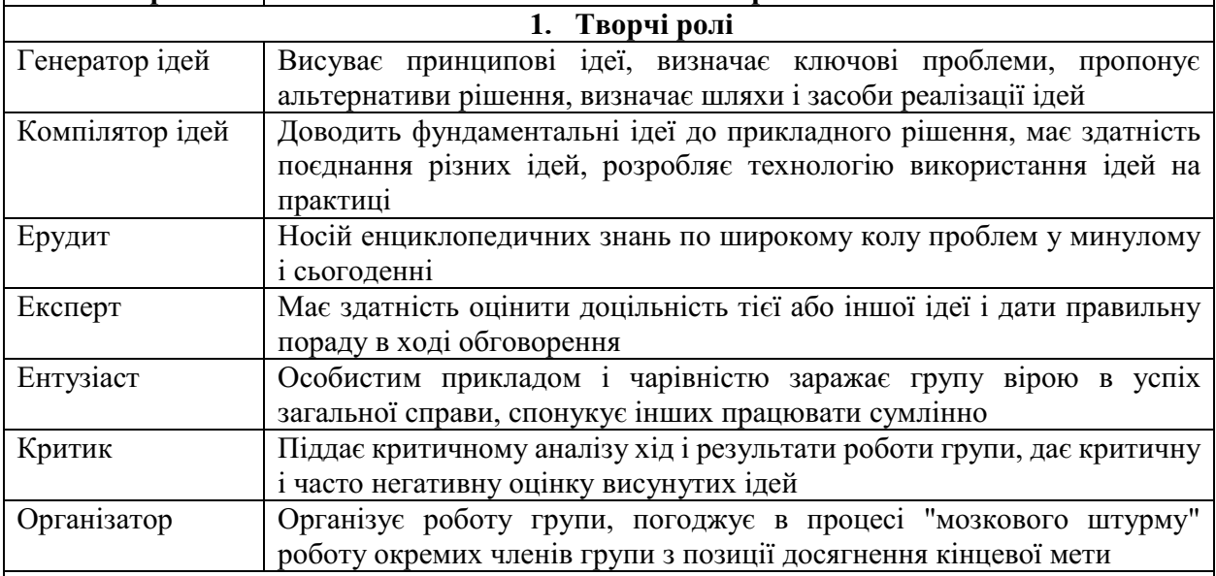

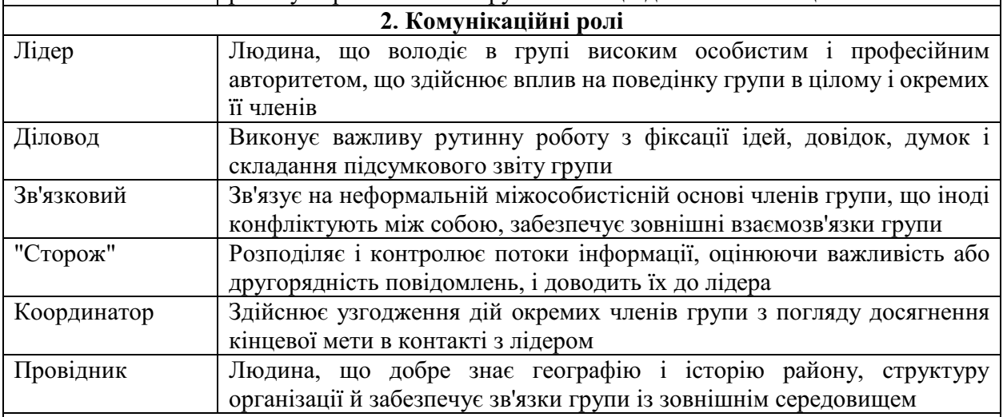
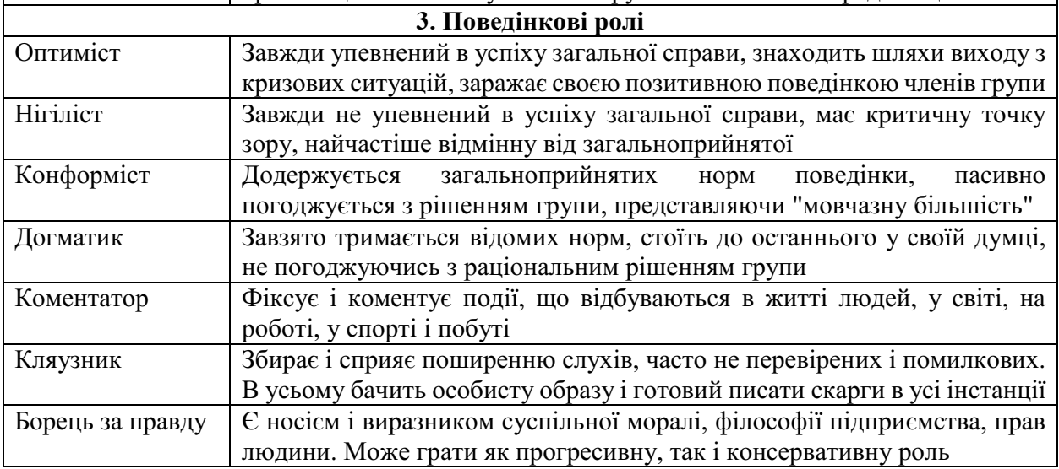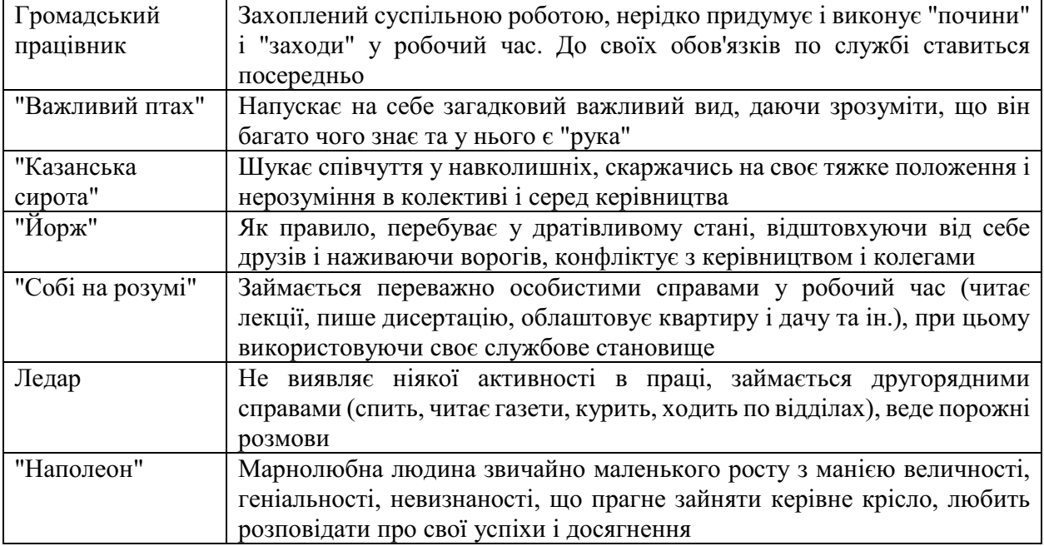

Персонал більш об’єктивно характеризується обліковою (фактичною) чисельністю, тобто кількістю працівників, що офіційно працюють на підприємстві на даний момент. В обліковий склад працівників на кожний календарний день включаються як фактично працюючі, так і відсутні з певних причин. Облікова чисельність персоналу на певну календарну дату включає усіх працівників, у тому числі прийнятих з даної дати, і виключає усіх звільнених, починаючи з неї.
У складі облікової чисельності виділяють три категорії працівників:
– постійні, прийняті у підприємство безстрокове або на термін більш одного року за контрактом;
– тимчасові, прийняті на термін до 2 місяців, а для заміщення тимчасово відсутньої особи – до 4 місяців;
– сезонні, прийняті на роботу, що носить сезонний характер, на термін до 6 місяців.
Не включаються в облікову чисельність і відносяться до працівників необлікового складу: зовнішні сумісники; особи, залучені для разових і спеціальних робіт, що працюють на основі договорів цивільно-правового характеру; працівники, яких направлено на навчання з відривом від виробництва та які отримують стипендію за рахунок підприємства, і деякі інші.
Середньооблікова чисельність за місяць – це сума явок і неявок по днях, віднесена до календарної кількості днів. Середньооблікова чисельність персоналу за квартал (місяць) розраховується як сума середньомісячної чисельності за цей період, віднесена до відповідної кількості місяців. До явочного складу підприємства включаються усі працівники, що з’явилися на роботу.
Важливим напрямком класифікації персоналу є його розподіл за професіями та спеціальностями.
Професія – це вид трудової діяльності, здійснення якої потребує відповідного комплексу спеціальних знань та практичних навичок. Можна говорити, наприклад, про професію менеджера, юриста, економіста.
У межах кожної професії внаслідок поділу праці виділяються спеціальності, пов’язані з виконанням більш вузького кола обов’язків. Наприклад, спеціальність у межах професії юриста – це кримінальне право, громадянське право тощо. Досвід і практика поєднують навики, знання й уміння в одне ціле, формуючи кваліфікацію, тобто міру професійної підготовки, яка потрібна для виконання певних трудових функцій.
Існує поняття кваліфікація працівників і кваліфікація робіт. Перша характеризується сукупністю вимог до того, хто має виконувати роботу, а друга – сукупністю набутих людиною професійних якостей. Кваліфікація працівника визначається системою факторів, а саме: рівнем загальних і професійних знань, стажем роботи на цій чи аналогічній посаді, що сприяє освоєнню професії. Кваліфікація присвоюється спеціальною комісією на основі всебічної перевірки знань, досвіду людини і юридично закріплюється документально.

2. Завдання персоналу сучасної організації
Без кваліфікованих спеціалістів жодна організація не зможе досягти своєї мети. Зокрема, від забезпеченості підприємства персоналом та ефективності його використання залежать обсяг і своєчасність виконання всіх робіт, продуктивність використання техніко-технологічної бази і, як наслідок, ефективність діяльності загалом.
Усіх працівників підприємства поділяють на дві групи:
– промислово-виробничий персонал, зайнятий виробництвом і його обслуговуванням;
– непромисловий персонал, зайнятий в основному в соціальній сфері діяльності підприємства.
За характером виконуваних функцій промислово-виробничий персонал підрозділяється на шість категорій:
– робітники;
– керівники;
– фахівці;
– службовці;
– молодший обслуговуючий персонал;
– стажери (учні).
Робітники – це працівники, безпосередньо зайняті виробництвом продукції (наданням послуг), ремонтом, переміщенням вантажів, наглядом за роботою промислових агрегатів, налагодженням та обслуговуванням устаткування.
У залежності від характеру участі у виробничому процесі робітники, у свою чергу, поділяються на основних (виробляючих продукцію) і допоміжних (обслуговуючих технологічний процес). Окремо виділяють черговий та ремонтний персонал.
Керівники – особи з високою професійною підготовкою, безпосередньо зайняті управлінням виробничими процесами та підлеглими працівниками. Вони обіймають керівні посади на підприємств і в межах функціональних служб.
Фахівці – інженерно-технічні працівники, що виконують рядові функції управління, здійснюють технічне, організаційне, економічне керівництво виробничими процесами, а також організують діяльність промислово-виробничого персоналу. До цієї категорії відносяться інженери; економісти, бухгалтери, соціологи, юрисконсульти, нормувальники, технологи тощо.
Службовці – працівники, що здійснюють підготовку й оформлення документів, виконують адміністративно-господарську, фінансову, статистичну, обліково-бухгалтерську, інші функції обслуговування. До цієї категорії відносять діловодів, секретарів, друкарів, табельників, креслярів, копіювальників, архіваріусів, агентів тощо.
До категорії молодшого обслуговуючого персоналу відносять осіб, зайнятих обслуговуванням основного парку обладнання та устаткування, а також зайнятих обслуговуванням основних, допоміжних, чергових і ремонтних виробничих працівників. До цієї категорії відносять також прибиральників, двірників, гардеробників, охоронців, пожежно-вартову службу.
До категорії стажерів (учнів) зазвичай відносять осіб, які набувають практичних навичок оволодіння професією на конкретному підприємстві.
Категорії персоналу визначаються підприємством самостійно. Так, з підвищенням автоматизації виробничих процесів зменшується частка витрат праці основного контингенту виробничих робітників і збільшується частка допоміжних робітників та інженерно-технічних працівників, не говорячи вже про гнучке інтегроване виробництво, де основні, допоміжні й обслуговуючі працівники залучені до єдиного виробничого процесу.
Здібності персоналу характеризують те, що працівник може зробити, а мотивація визначає те, що працівник робить.
Під роботою розуміють визначені завдання й обов’язки, що виконані, виконуються чи повинні виконуватися однією особою.
Кваліфікація представляє собою здатність виконувати завдання й обов’язки щодо визначеної роботи. Кваліфікація визначається рівнем освіти і спеціалізацією.
Під професією спід розуміти здатність виконувати подібні роботи, що зажадають від особи визначеної кваліфікації.
Необхідний рівень освіти досягається завдяки реалізації освітніх, освітньо-професійних і освітньо-наукових програм підготовки і повинен відповідати в цілому колу і складності професійних завдань і обов’язків.
Спеціалізація пов’язана як з необхідною галуззю знань, використовуваними інструментами чи устаткуванням, так і з вироблюваною продукцією чи наданими послугами і відповідає більш-менш деталізованому колу професійних завдань і обов’язків.
Уміло підібраний трудовий колектив – одне з головних завдань підприємця. Це повинна бути команда однодумців і партнерів, здатних усвідомлювати, розуміти і реалізовувати задуми керівництва підприємства. Тільки вона є запорукою успіху підприємницької діяльності і процвітання підприємства.

3. Розвиток персоналу
Розвиток персоналу є важливою умовою успішної діяльності будь-якої організації.
Розвиток персоналу – це системно організований процес безперервного професійного навчання працівників для підготовки їх до виконання нових виробничих функцій, професійно-кваліфікаційного просування, формування резерву керівників та вдосконалення соціальної структури персоналу.
Розвиток персоналу забезпечується заходами з виробничої адаптації персоналу, оцінювання кадрів з метою здійснення атестації персоналу, планування професійної кар’єри робітників і фахівців, стимулювання розвитку персоналу тощо.
Персонал у сучасних умовах повинен бути високоосвіченим, володіти високою загальною культурою, стратегічним мисленням та ерудицією.
При здійсненні кадрового планування організація переслідує такі цілі:
– одержати та утримати людей потрібної якості й у потрібній кількості;
– найкращим чином використовувати потенціал свого персоналу;
– бути здатною передбачити проблеми, що виникають через можливий надлишок чи недостачу персоналу.
Освіта і навчання персоналу повинні бути безперервними і забезпечувати необхідний професійний розвиток. Організовує координує і контролює цю діяльність на підприємстві відділ управління персоналом.
Професійний розвиток – це набуття працівником нових компетенцій, знань, умінь і навиків, які він використовує чи буде використовувати у своїй професійній діяльності. Це процес підготовки, перепідготовки й підвищення кваліфікації працівників з метою виконання нових виробничих функцій, завдань і обов’язків нових посад. Більшість зарубіжних підприємств виділяють для цієї цілі 10 % фонду заробітної плати.
Розвиток персоналу являє собою системно організований процес безперервного професійного навчання працівників для підготовки їх до виконання нових виробничих функцій, професійно-кваліфікаційного просування, формування резерву керівників та вдосконалення соціальної структури персоналу. Розвиток персоналу забезпечується заходами, пов’язаними з оцінюванням кадрів з метою виробничої адаптації та атестації персоналу, плануванням трудової кар’єри робітників і фахівців, стимулюванням розвитку персоналу тощо.
Навчальна діяльність підприємства представлена досить різноманітними її видами. Насамперед, навчання може бути організоване безпосередньо на підприємстві власними силами. В позавиробничому навчанні роль підприємства зводиться до визначення вимог не тільки до кількості, але і до спрямованості навчання, закріплених у відповідних договорах (заявках) на підготовку. Саме навчання здійснюється в спеціальних навчальних центрах, а також у системі вищої і середньої фахової освіти. Крім того, підприємство за допомогою різного виду стимулів впливає на самоосвіту (самопідготовку) своїх працівників, на розвиток ними професійної майстерності.
З позиції виробничо-технічного призначення в навчанні робітників виділяють:
– підготовку нових робітників;
– перепідготовку і навчання робітників іншим (суміжним) професіям;
– підвищення кваліфікації.
По відношенню фахівців і керівників навчальна функція підприємства виявляється, насамперед, в організації підвищення їхньої кваліфікації.
Навчання робітників безпосередньо на робочому місці носить оперативний характер, тому що орієнтовано на освоєння конкретного трудового процесу, виконання конкретної роботи, не вимагає великих витрат на навчання, скорочує період адаптації працівника. У процесі навчання використовуються такі методи, як робота протягом деякого часу як асистента, поступове ускладнення завдання, ротація (зміна) робочих місць, делегування частини функцій, відповідальності та ін. Навчання на робочому місці характерно, насамперед, для робітників і простих посад службовців.
Навчання поза робочим місцем більш ефективне, має велику теоретичну спрямованість, дає різнобічну підготовку, але вимагає значних витрат. Крім того, працівник відривається від своєї роботи. Використовувані тут методи відповідають, як правило, теоретичній спрямованості навчання – це лекції і практичні заняття в аудиторії, використання ділових ігор і розбір конкретних виробничих ситуацій, навчальні програми, у тому числі і комп’ютеризовані, обмін досвідом тощо. Навчання поза робочим місцем характерно для всіх категорій працівників, але здебільшого для керівників, фахівців і службовців.
Ціль діяльності підприємства (організації) в області навчання полягає в забезпеченні: належного рівня підготовки працівника, що відповідає вимогам робочого місця (посади); умов для мобільності працівника як передумови до кращого використання і забезпечення зайнятості; можливості для просування працівника як умови формування мотивації і задоволеності працею.
Якщо розвиток персоналу здійснюється переважно у межах організації або за її ініціативи і сприянням поза виробництвом, то професійний розвиток особистості може виходити за рамки трудової діяльності на робочому місці, проводитися не тільки за рахунок коштів організації, а й за рахунок бюджетних чи власних коштів громадянина.

